ANEXO I
FICHA RESUMO DO PROJETO – FIEn

Título do Projeto:
Área do Conhecimento:
SIAPE do/a Coordenador/a:
Faixa em que concorre: | ( )A | ( ) B

ESCOPO:

________________________________________________________________________________________________________________________________________________________________________________________________________________________________________________________________________________________________________________________________________________________________________________
____________________________________________________________________________________________________________________________________________________________________________________________________________________________________________________________________________________________________________________________________________________________________________________________________________________________________________________________________________
____________________________________________________________________________________________

ALINHAMENTO ESTRATÉGICO (PDI 2016-2026):

________________________________________________________________________________________________________________________________________________________________________________________ ________________________________________________________________________________________________________________________________________________________________________________________________________________________________________________________________________________________________________________________________________________________________________________________________________________________________________________________________________________________________________________________________________________________________________________________________________________________________________________________________________________________________________________________________________________________________

UNIDADE / DEPARTAMENTO / CURSO:

____________________________________________________________________________________________

ANEXO II

QUADRO DE ANÁLISE DE CONSISTÊNCIA DO PROJETO FIEn

Título do Projeto:
Área do Conhecimento:
SIAPE do/a Coordenador/a:
Faixa em que concorre: | ( )A | ( ) B

ELEMENTOS NECESSÁRIOS À CONSISTÊNCIA DO PROJETO
1. Clareza nos objetivos e metas.
2. Cronograma do Projeto (ações previstas para o ano corrente).
3. Metodologia coerente com os objetivos e resultados esperados.
4. Resultados e/ou impactos esperados (com indicadores, se possível).
5. Plano de atividades do/a(s) bolsista(s) (descrição das atividades), no caso de o projeto prever bolsista(s).

ANEXO III
(PARA USO DA COMISSÃO DE AVALIAÇÃO)
>>> AVALIADOR(A): Ao realizar a avaliação, atribuir notas de 0,0 a 10,0, em cada um dos critérios da respectiva dimensão, independentemente dos pesos (O Sistema de Avaliação fará o cálculo das médias e dos pesos a partir das notas atribuídas). <<<
Título do Projeto:
Área do Conhecimento:
SIAPE do/a Coordenador/a:

RELAÇÃO DOS CRITÉRIOS FIEn e ALINHAMENTO ESTRATÉGICO (PDI 2016-2026):
CRITÉRIO FIEn | NOTA  (0,0 a 10,0) | PESO  DA  DIMENSÃO
DIMENSÃO 1
AS-1. Contribuir para a formação integral do aluno (CTSA – ciência, tecnologia, sociedade, meio ambiente) |  | 3,0
AS-2. Contribuir para a redução da evasão e conclusão do curso no prazo |  | 3,0
AS-3. Contribuir para a melhora dos índices de qualidade dos cursos (CPC, ENADE, Conceito de Curso) |  | 3,0
MÉDIA DAS NOTAS (somar e dividir pelo número de critérios da dimensão) |  | 3,0
DIMENSÃO 2
PR-1. Envolver métodos de ensino atualizados e inovadores |  | 3,0
PR-2. Envolver estratégias de complementação de aprendizado (reforço pedagógico) |  | 3,0
PR-4. Envolver estratégias de internacionalização dos alunos |  | 3,0
PR-5. Envolver atividades de empreendedorismo e inovação |  | 3,0
PR-6. Envolver atividades de compromisso social (inclusão social e/ou cuidado com o meio ambiente) |  | 3,0
MÉDIA DAS NOTAS (somar e dividir pelo número de critérios da dimensão) |  | 3,0
DIMENSÃO 3
AI-1. Proporcionar a capacitação pedagógica dos docentes |  | 4,0
AI-3. Proporcionar integração entre diferentes áreas de conhecimento |  | 4,0
AI-5. Proporcionar o envolvimento de laboratórios de pesquisa no ensino |  | 4,0
AI-6. Proporcionar melhora no aproveitamento da infraestrutura (salas de aula, laboratórios, biblioteca, TI) |  | 4,0
MÉDIA DAS NOTAS (somar e dividir pelo número de critérios da dimensão) |  | 4,0
MÉDIA FINAL* (O cálculo da média final será feito automaticamente pelo Sistema de Avaliação)
*Os projetos que obtiverem uma média final menor que 05 (cinco) serão desclassificados.

PARECER DO/A AVALIADOR/A:

***AS – perspectiva alunos e sociedade do mapa estratégico do PDI  ***PR – perspectiva aprendizado e infraestrutura do mapa estratégico do PDI  ***AI – perspectiva processos | ** Desafio 1: Internacionalização  ** Desafio 2: Educação inovadora e transformadora com excelência acadêmica

ANEXO IV

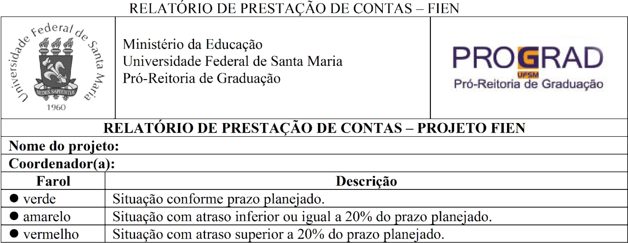

SITUAÇÃO DO PROJETO:
Início | Término | Previsão conclusão | % de conclusão | Farol
 |  |  |  | ○
<Informar as datas de cada etapa e percentual de conclusão do projeto em relação à sua previsão de conclusão.>

EVOLUÇÃO DAS ATIVIDADES:
Atividade | Previsão de  entrega | Entrega real | % Execução | Farol
 |  |  |  | ○
 |  |  |  | ○
<Informar as atividades e as datas de previsão e de realização real, percentual de execução em relação à previsão.>

OCORRÊNCIA RELEVANTE PARA O PROJETO NO PERÍODO:
Item | Descrição
1
2
<Descrever a ocorrência de fatos relevantes para o projeto para o período de acompanhamento.>

FINANCEIRO:
Valor orçado | Valor liberado | Valor executado | % da execução | Farol
 |  |  |  | ○
<O percentual executado refere-se ao valor liberado.>
Atividade | Valor executado
TOTAL

OBSERVAÇÕES:

<Informar alguma observação do projeto dentro do período do relatório.>

ASSINATURA DO/A COORDENADOR/A:
Local e data:
Nome: | Assinatura:

